VCW weiter auf der Erfolgsspur

(SG / Wiesbaden / 30.10.2021) Dank einer kämpferischen Leistung konnten die Erstliga-Volleyballerinnen des VC Wiesbaden den dritten Sieg in der noch jungen Saison für sich verbuchen. Mit einem 3:0 Erfolg (25:22, 25:20, 25:18) gegen die Aufsteigerinnen aus Neuwied gelang eine couragierte Vorstellung vor heimischem Publikum in der Sporthalle am Platz der Deutschen Einheit.
Nach fünf Spielen rangiert der VCW nun auf dem vierten Platz in der 1. Volleyball Bundesliga. Laura Künzler wurde erneut für ihre Leistung als wertvollste Spielerin der Partie ausgezeichnet. Beim VC Neuwied 77 erhielt Sarah Kamarah die silberne MVP-Medaille.
VCW-Cheftrainer Benedikt Frank schickte mit Laura Künzler, der angeschlagenen Dalila-Lilly Topic, Anna Wruck, Lena Große Scharmann, Kveta Grabovská und Justine Wong-Orantes seine bewährte Starting-Six aufs Feld. Neu dazu kam Pia Leweling für Tanja Großer im Außenangriff. Auf Neuwieder Seite schenkte der dem Wiesbadener Publikum bekannte Cheftrainer Dirk Groß Sarah Kamarah, Madelyn Halteman, Rachel Joy Anderson, Haile Watson, Lauren Bevan-Matias, Alexis Conaway und Anna Marie Church das Vertrauen.
Der VCW startete mit Eigenfehlern in der Annahme und Angriff denkbar schlecht in die Partie. Zu Beginn gelang es ihnen nicht, einen 3:7 Rückstand aufzuholen. Beim 5:11 intervenierte Benedikt Frank mit Hilfe einer taktischen Auszeit, da das Risiko der Neuwiederinnen Punkt um Punkt belohnt wurde. Nach einer strittigen Entscheidung und einem daraus resultierenden Protest verwarnte der erste Schiedsrichter VCW-Co-Trainer Christian Sossenheimer mit einer gelben Karte. Diese Sanktion rüttelte die Wiesbadenerinnen wach und fungierte quasi als Wendepunkt der Partie. Getragen von den Emotionen und durch die Unterstützung der blauen Wand, gelang dem VCW eine Aufholjagd. Durch eine starke Block-Feldabwehr und wirkungsvollere Aufschläge verbuchten die Wiesbadenerinnen mehrere Break-Punkte für sich. Beim 20:20 war das Punktepolster des VC Neuwied 77 dahingeschmolzen. Nachdem Lena Große Scharmann den gegnerischen Doppelbock gezielt anschlug, verfehlte ein Neuwieder Angriffsschlag das Feld. Wieder war es VCW-Diagonalangreiferin Lena Große Scharmann, die eine zu dicht geratene Annahme der Gegnerinnen blockfrei zum 25:22 in die Feldhälfte der Deichstädterinnen schlug.
Zur Freude der 1060 Fans in der Sporthalle am Platz der Deutschen Einheit starteten, die Wiesbadenerinnen mit einer 4:1 Führung besser in den zweiten Satz. Von Anfang an agierten die VCWlerinnen mutig im Angriff und stabilisiert in der Annahme. Golden Girl Justine Wong-Orantes sorgte mit spektakulären Abwehraktion maßgeblich für die 12:6 Führung. Ein direkter Blockpunkt von Dalila-Lilly Topic zum 21:15 erhielt den sechs Punkte Vorsprung für den VCW aufrecht. Darauf folgte ein Ass der späteren MVP und VCW-Mannschaftskapitänin Laura Künzler, während ein Aufschlagfehler des VC Neuwied beim Spielstand von 24:20 den Satzgewinn des VCW besiegelte.
Mit der 2:0 Satzführung im Rücken ging der VC Wiesbaden wie auch schon im vorherigen Satz mit 5:2 in Führung. Durch hohen Aufschlagdruck brachte man die Neuwieder Annahmespielerinnen immer wieder in die Bredouille und konnte so aus der eigenen Abwehr punkten. Pia Leweling ließ der Neuwieder Block-Feldabwehr mit einem diagonal geschlagenen Angriff keine Chance und baute die Führung weiter auf 14:7 aus. Nach starken Angriffen von Außenangreiferin Alexis Conaway und einem Blockpunkt der Neuwieder Zuspielerin Madelyn Haltemann kam der VCN noch einmal auf 22:16 heran. Mit einem starken Schlussspurt spielte der VCW aber seine Klasse aus und gewann verdient mit 25:18.
„Mit der Leistung meines Teams bin ich heute nicht ganz zufrieden. Neuwied hat sich im ersten Satz stark präsentiert und sehr risikoreich agiert. Trotzdem bin ich stolz, dass wir trotz des hohen Rückstands den ersten Satz für uns entscheiden konnten“, resümiert Benedikt Frank.
Am nächsten Samstag, den 06. November 2021, dem VCW-Pokal-Doppelspieltag, trifft die VCW-Erstligamannschaft um 19.00 Uhr auf den amtierenden DVV-Pokalsieger aus Schwerin, nachdem um 14.30 Uhr in der heimischen Sporthalle am Platz der Deutschen Einheit die Zweitliga-Damen des VCW gegen NawaRo Straubing aufschlagen.
Das nächste Auswärtsspiel des Teams von Benedikt Frank findet am Dienstag, den 9. November 2021 um 20.00 Uhr bei dem aktuellen Tabellenführer Allianz MTV Stuttgart statt und wird live im Free-TV auf SPORT1 übertragen.

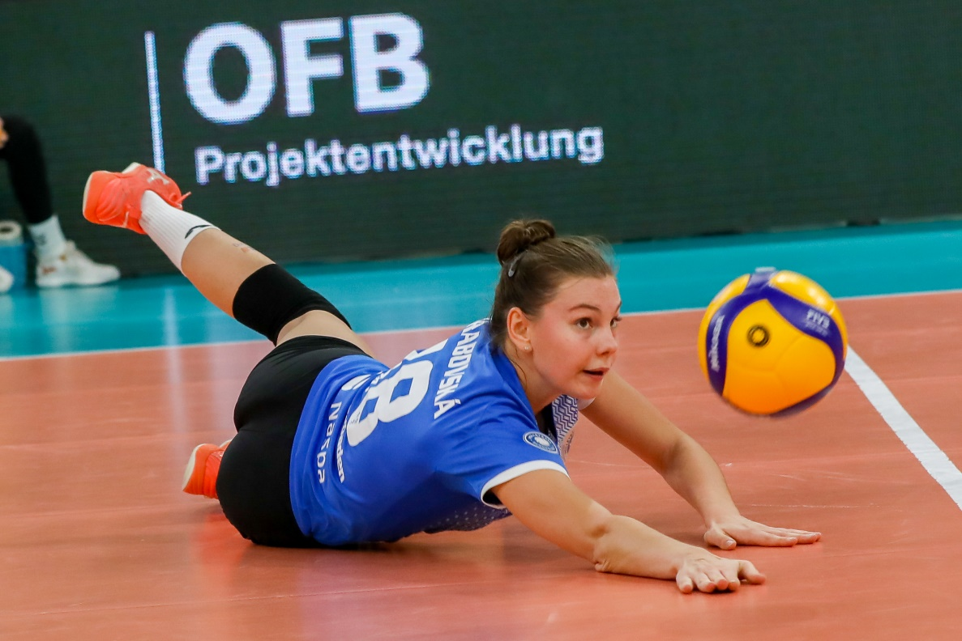
Kveta Grabovská, die nach der Verletzung von Zuspielerin Erica Handely, die ganze Partie bestreiten musste, siegte mit ihrem Team 3:0 gegen Aufsteiger VC Neuwied
Foto: Detlef Gottwald | www.detlef-gottwald.de

Über den VC Wiesbaden
Der 1. Volleyball-Club Wiesbaden e.V. wurde 1977 gegründet und ist spezialisiert auf Frauen- und Mädchenvolleyball. Die professionelle Damen-Mannschaft ist seit 2004 ohne Unterbrechung in der
1. Volleyball-Bundesliga vertreten und spielt ihre Heimspiele in der Sporthalle am Platz der Deutschen Einheit, im Herzen der hessischen Landeshauptstadt. Die bislang größten sportlichen Erfolge des VC Wiesbaden sind der Einzug in das DVV-Pokalfinale in der Saison 2012/2013 und 2017/2018 sowie die Deutsche Vizemeisterschaft in der Saison 2009/2010. Auch die erfolgreiche Nachwuchsarbeit ist Teil des VCW. Aktuell bestehen über 30 Nachwuchs-Teams, die in den vergangenen Jahren zahlreiche Titel bei überregionalen Volleyball-Meisterschaften sowie im Beachvolleyball erkämpften. Als Auszeichnung dafür erhielt der VC Wiesbaden im Jahr 2016 das „Grüne Band“ des Deutschen Olympischen Sportbundes (DOSB).
Der VC Wiesbaden ist Lizenzgeber der unabhängigen VC Wiesbaden Spielbetriebs GmbH, die die Erstliga-Mannschaft stellt. Der Verein ist zudem Mitglied der Volleyball Bundesliga (www.volleyball-bundesliga.de) sowie des Hessischen Volleyballverbands (www.hessen-volley.de). Das Erstliga-Team wird präsentiert von den Platin-Lilienpartnern ESWE Versorgung (www.eswe.com) und OFB Projektentwicklung (www.ofb.de).
Text- und Bildmaterial stehen honorarfrei zur Verfügung – beim Bild gilt Honorarfreiheit ausschließlich bei Nennung des Fotografen. Weitere Pressemitteilungen und Informationen unter: www.vc-wiesbaden.de

